FATEC VOTORANTIM

MODELAGEM DE BANCO DE DADOS

ARTHUR WILLIAN DA SILVA MACHADO

 ADRYANN THEYLLOR FERNANDES PONTES

DAVY OLIVEIRA RIBEIRO

MATHEUS AUGUSTO SANTOS GUEFF

TASSIA NAYARA SANTOS DA SILVA

PESQUISA SOBRE FERRAMENTAS DE MODELAGEM

Votorantim

2024

**Sumário**

SQLDBM 3

Navicat Data Modeler 5

Er/Studio 13

Archi 14

BbSchema 15

Referências: 16

# **SQLDBM**

SqlDBM permite diagramar todo o seu banco de dados sem escrever uma única linha de código. SqlDBM oferece suporte aos principais provedores de banco de dados baseados em nuvem, como Snowflake, Databricks, Google BigQuery, Azure Synapse e Redshift, e muitas soluções locais, como Oracle, Postgres, MySQL e MS SQL Server.

Por meio da integração SQL nativa com fornecedores de banco de dados suportados, o SqlDBM pode diagramar automaticamente todo o seu banco de dados, verificando (ou carregando) o DDL existente (também conhecido como engenharia reversa).

Propriedades sem escrever o SQL correspondente. SqlDBM gera todas as alterações como instruções CREATE ou ALTER por meio de um processo chamado engenharia direta. O SqlDBM fornece recursos adicionais que facilitam a governança de dados, a descoberta de dados (dicionário de dados) e a comunicação da equipe.

**Recursos:**

* Acesso em qualquer lugar usando o navegador
* Engenharia reversa/forward do Snowflake
* Colaboração em equipe
* Comunicação em equipe
* DataOps
* Integração GIT
* Documentação de banco de dados
* Comparar revisões
* Convenções de nomenclatura
* Snowflake Alter Script
* Design lógico
* Conversão de esquema
* Controle de versão

Abaixo uma tabela de comparação de preços do SQLDBM

**Tabela de Preços**

|  |  |  |  |
| --- | --- | --- | --- |
| Permissões | Básico | Iniciante | Empresa Pequena |
| Engenharia reversa / direta |  |  |  |
| Modelagem conceitual e física |  |  |  |
| Modelagem lógica |  |  |  |
| Modelos, convenções de nomenclatura |  |  |  |
| Conversão de banco de dados |  |  |  |
| Erros e avisos |  |  |  |
| Suporte estendido a objetos |  |  |  |
| Relacionamentos sugeridos automaticamente |  |  |  |
| Projetos e revisões ilimitados |  |  |  |
| Comparação de revisão |  |  |  |
| Alterar geração de script |  |  |  |
| Integrações Git |  |  |  |
| Exportação PNG, SVG |  |  |  |
| Exportação para Excel |  |  |  |
| Roteiro DDL |  |  |  |
| Licenças de consumidor |  |  | 3 licenças |
| Comunicação da equipe |  |  |  |
| Modelagem simultânea |  |  |  |
| Preço (U$) | 500 | 4000 | 4000 |

Exemplo de uso:

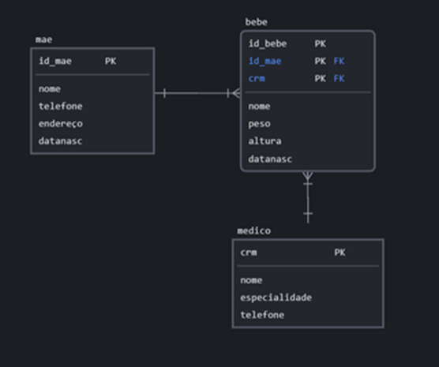

Figura 1 – Exemplo do berçário utilizando o SQLBDM

# **Navicat Data Modeler**

Navicat Data Modeler é uma ferramenta de design de banco de dados poderoso e eficaz em termos de custos que ajuda a construir de alta qualidade modelos de dados conceituais, lógicos e físicos. Essa ferramenta permite que você visualmente estruturas de banco de dados de projeto, executar um retrocesso / processos de engenharia para a frente, os modelos de importação a partir de fontes de dados ODBC, gerar SQL complexo / DDL, os modelos de impressão para arquivos, e muito mais.

Simplificar a tarefa de criar modelos de relacionamento entidade complexa e gerar o script SQL com um simples clique. Navicat Data Modeler suporta vários sistemas de banco de dados, incluindo MySQL, MariaDB, Oracle, SQL Server, PostgreSQL, SQLite.

Navicat Data Modeler está disponível para Windows, Mac e Linux.

Criar, modificar e projetar seus modelos usando os designers de objetos profissional, disponível para tabelas e exibições. Sem a necessidade de escrever SQL complexa para criar e editar objetos, você saberá exatamente o que você está trabalhando. Além disso, Navicat Data Modeler suporta três notações padrão: Crow Pé, IDEF1x e UML. Usando nossas ferramentas de desenho, simples com riqueza de recursos, você pode desenvolver um modelo de dados completo com apenas alguns cliques.

Navicat Data Modeler permite que você construa de alta qualidade modelos de dados conceituais, lógicos e físicos para uma ampla variedade de audiências. Usando o recurso de modelo de conversão, você pode converter um modelo de nível de negócios conceitual em um modelo de banco de dados relacional lógico e, em seguida, em uma implementação de banco de dados físico. A partir de esboçar um retrato grande de seu projeto de sistema para visualizar relacionamentos e trabalhar com atributos e colunas de ligações entidades, tabelas e exibições. Você pode implementar facilmente alterações precisas nas estruturas de banco de dados e construir sistemas de banco de dados organizados e mais eficazes.

Sincronizar a função de banco de dados vai lhe dar uma visão completa de todas as diferenças de banco de dados. Uma vez que seus bancos de dados são comparados, você pode ver as diferenças e gerar um script de sincronização para atualizar o banco de dados destino para torná-lo idêntico ao seu modelo. Configurações flexíveis permitem que você configurar uma chave personalizada para comparação e sincronização.

Navicat Data Modeler não é apenas uma ferramenta para criar diagramas ER e projetar seus bancos de dados. Sua característica Exportação do SQL Server também lhe dá total controle sobre o script SQL final e permite gerar partes individuais do seu modelo, regras de integridade referencial, comentários, conjuntos de caracteres, etc. Potencialmente economizando centenas de horas de trabalho.

Adicionar vértices, camadas, imagens, formas e notas / etiquetas, alinhar / distribuir objetos, capacidade ilimitada undo / redo, de layout automático, filtros de busca, e muito mais.

Alguns dos principais clientes incluem Apple Inc., Google Inc., Oracle, Intel, Microsoft, Fujitsu, Accenture, HP, IBM, Ebay, Samsung, Sony, JP Morgan, KPMG, Barclays, DHL, Federal Express, General Electric e muito mais

Histórico do Navicat:

|  |  |
| --- | --- |
| Anos |  |
| 2002 | Criação do primeiro Software - Navicat for MySQL para Windows. |
| 2003 | Navicat for MySQL para Mac OS X foi lançada |
| 2006 | Adicionado suporte ao PostgreSQL |
| 2008 | Novo suporte a banco de dados - Oracle. |
| 2009 | Navicat Premium foi lançada!  Adicionado suporte Linux para todos os produtos. |
| 2010 | Adicionado suporte SQLite. |
| 2011 | Entra no nível enterprise e adiciona suporte ao SQL Server. |
| 2012 | Navicat Data Modeler foi lançado (ferramenta de modelagem) |
| 2013 | Adicionado suporte MariaDB. |
| 2014 | Navicat Cloud foi lançada. |
| 2015 | Com o rápido crescimento da Internet, a versão iOS foi lançada, suporte MySQL e PostgreSQL. |
| 2016 | Navicat Cloud Collaboration |
| 2017 | Navicat versão 12 foi lançada. |
| 2018 | Navicat Monitor foi lançada.  Suporte adicionado ao MongoDB. Navicat versão 12.1 foi lançada. |
| 2019 | Navicat Monitor 2.0 foi lançada.  Navicat Data Modeler 3.0 foi lançada.  Navicat 15 foi lançada. |

Como usar o Navicat Data Modeler:

Ao criar um projeto, ele apresentará três opções:

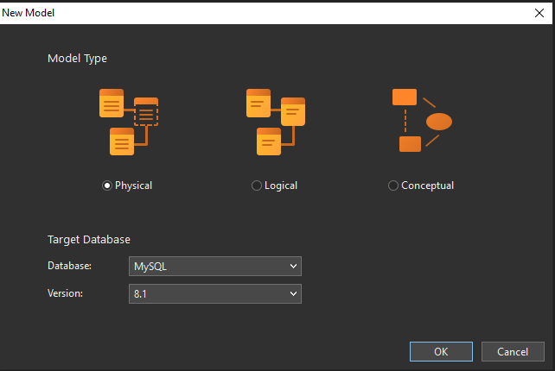

Nessa tela você escolhe entre criar um modelo físico, lógico ou conceitual

Funcionalidades do Navicat:

* A ferramenta conta com opções de cores para diferenciar entidades ou tabelas entre si, o que pode ajudar na organização do trabalho
* Além da cor, é possível alterar como um atributo no canto direito da tela o tamanho, nome e posição

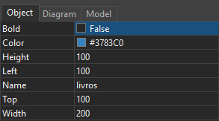

* Há também um menu para alterar configurações do Diagrama, como a fonte, a notação, tamanho da fonte e outras configurações:

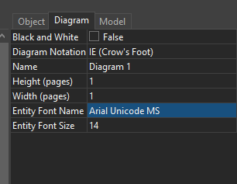

* A ferramenta possui um registro de todas alterações no projeto, assim é possível visualizar todas as ações realizadas e desfazer qualquer alteração para uma versão específica

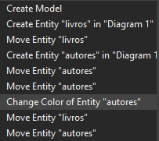

* A notação de modelagem padrão é a IE (Crow’s foot ou pé de galinha), mas possui outras notações disponíveis, para o exemplo foi utilizada a notação UML
* Criação de anotações e de label no diagrama
* Inserção de imagens no diagrama

Exemplo (biblioteca):

Para esse exemplo, os retângulos amarelos são as entidades, e os retângulos azuis as entidades associativas

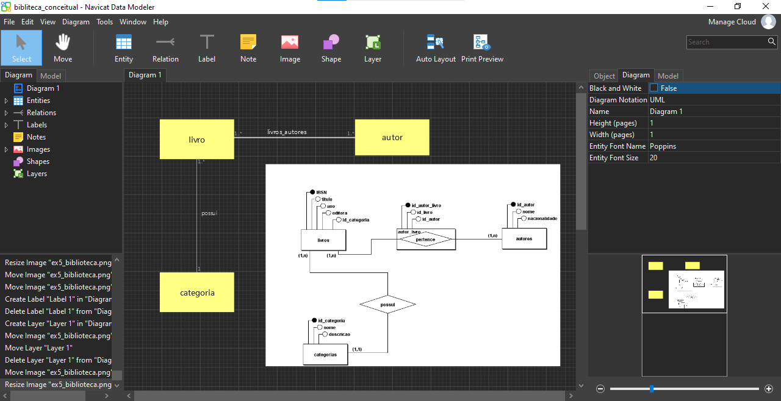

Figura 1 – Visualização da ferramenta

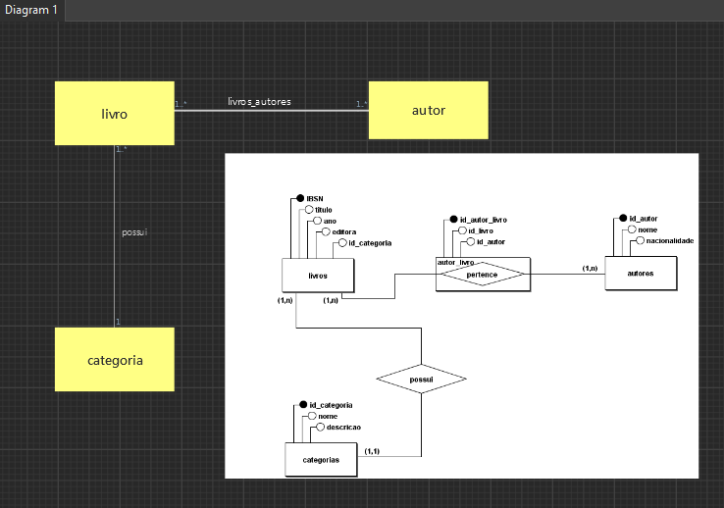

Figura 2 – Modelo Conceitual

Na modelagem de um modelo conceitual, não é possível atribuir seus atributos, isso apenas é possível nos modelos lógico e físico

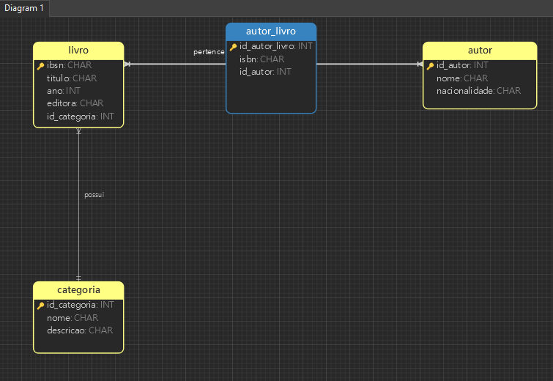

Figura 3 – Modelo Lógico

Apesar de ser possível de visualizar, a ferramenta em si não disponibiliza a possibilidade de criar a figura da entidade associativa (diferente da ferramenta BrModelo)

Pontos fortes:

* Possui muitas configurações para seu projeto
* Visualmente fácil de entender (não tem um design complexo)
* Possui conversão entre os modelos físicos, lógico e conceitual
* Faz importações de bancos de dados ao fazer a conexão deles com a ferramenta

Pontos fracos:

* Não possibilita atribuir atributos em modelos conceituais
* É limitado quanto as formas e representações de diferentes situações na modelagem, como a entidade associativa
* É uma ferramenta paga, com sua versão premium custando 1800 reais aproximadamente

Preços do Navicat Data Modeler:

|  |  |
| --- | --- |
| **Versão** | **Preços(R$)** |
| MySQL | 405,01 |
| PostgreSQL | 405,01 |
| MongoDB | 405,01 |
| MariaDB | 353,74 |
| SQL SERVER | 917,68 |
| Oracle | 917,68 |
| SQLite | 353,74 |
| Redis | 353,74 |

# Er/Studio

# Archi

# BbSchema

# Referências:

**LinkedIn**, Linkedin.com, disponível em: <<https://www.linkedin.com/products/sqldbm/>>. acesso em: 16 abr. 2024.

**Navicat Data Modeler - L3 Software**. L3 Software. Disponível em: <[https://l3software.com.br/produto/navicat-data-modeler/#:~:text=Navicat%20Data%20Modeler%20%C3%A9%20totalmente,para%20maximizar%20a%20sua%20produtividade](https://l3software.com.br/produto/navicat-data-modeler/%23:~:text=Navicat%20Data%20Modeler%20%C3%A9%20totalmente,para%20maximizar%20a%20sua%20produtividade).>. Acesso em: 13 abr. 2024.

**SqlDBM - online database modeler**, Sqldbm.com, disponível em: <<https://sqldbm.com/Pricing/>>. acesso em: 16 abr. 2024.

SUPER USER. **About Us**. Navicat.com. Disponível em: <<https://www3.navicat.com/pt/company/aboutus.html>>. Acesso em: 13 abr. 2024.

SUPER USER. **Navicat Data Modeler | Supreme Database Modeling and Design Tool**. Navicat.com. Disponível em: <<https://www.navicat.com/en/products/navicat-data-modeler>>. Acesso em: 13 abr. 2024.

‌

‌

‌

‌